- I Arbejder med jeres plancher og præsenterer dem efterfølgende for hinanden.
- Klassesamtale om Ginikoefficienten.
    - Lorenz-diagrammet
    - Ginikoeffcient fra 0,0-1,0
    - Læs tekstboks 4.5 s. 69 i ’Ulighedens mange ansigter’
    - Hvilke fordele/ulemper er der ved gini-koefficienten som ulighedsmål?
    - Læs s. 72-74. Læs derefter hvilke faktorer, der kan påvirke gini-koeffcienten på s. 72-74 ’Ulighedens mange ansigter’. Inddrag nederste figur. Bemærk at serviceydelser og indirekte skatter ikke normalt indgår i Gini-koefficienten.

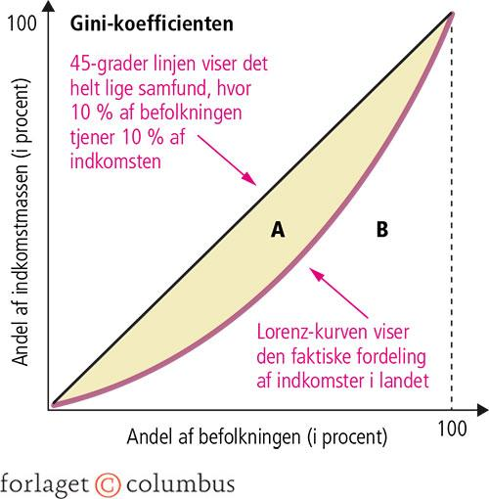
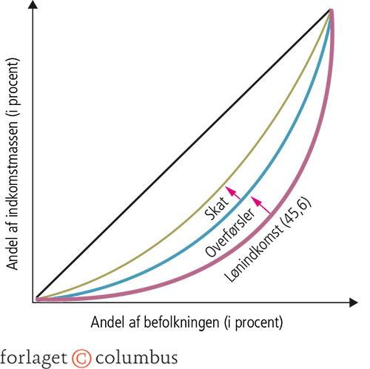

- Gini-koeffcienten i Danmark
  - Undersøg hvad Gini-koefficienten er i Danmark på nuværende tidspunkt
    - Hvor mon man kan finde sådan nogle tal?

  - Undersøg derefter hvordan Gini-koeffcienten har udviklet sig.
  - Prøv at komme med forklaringer på både den nuværende Gini-koefficient og udviklingen af denne.
- Opsamling.
- Introduktion til aflevering og genren ”Undersøg”

